pRACTICO 1 
Saavedra Mia
Fecha:06/05/24
Profesora:Andrea Gomez
Curso:1 A:
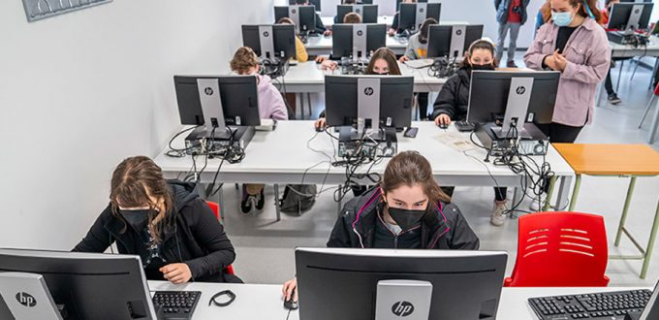

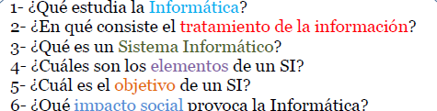
RESPUESTAS:
1)_ L a informática es la ciencia que estudia cómo se puede almacenar, procesar y transmitir la información mediante sistemas de computación de manera automática. a informática es la ciencia que estudia cómo se puede almacenar, procesar y transmitir la información mediante sistemas de sistemas de computación de manera automática. 

2) _ proceso en el que se analiza o transforma la información entrante para producir información saliente. Proceso en el que se analiza o transforma la información entrante para producir información saliente. 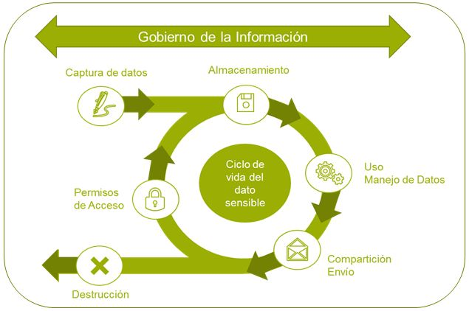
3)_ Un sistema operativo es el software o programa más importante que se ejecuta en un computador, nos permite usarlo y darle órdenes para que haga lo que necesitamos. 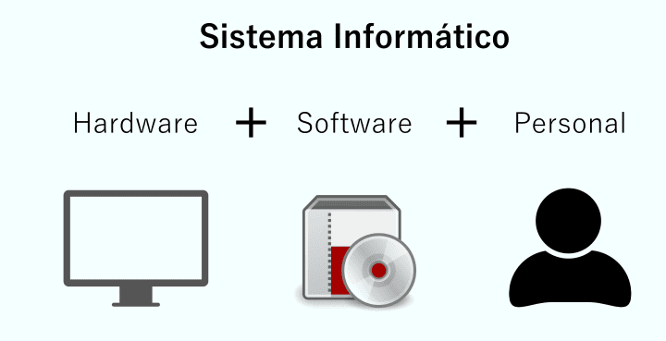
4)_ Los cinco componentes principales de un sistema de información son hardware, software, datos, personal y procesos. 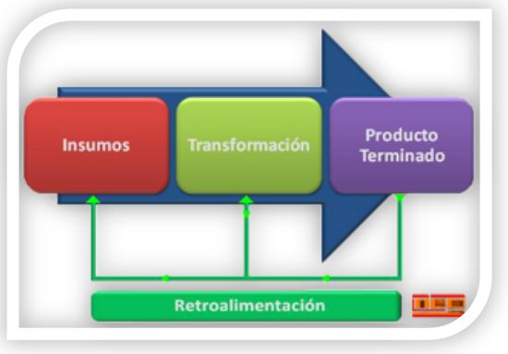
5)_ La función principal de un SI es ayudar a una organización a tomar decisiones proporcionándole información precisa y actualizada. 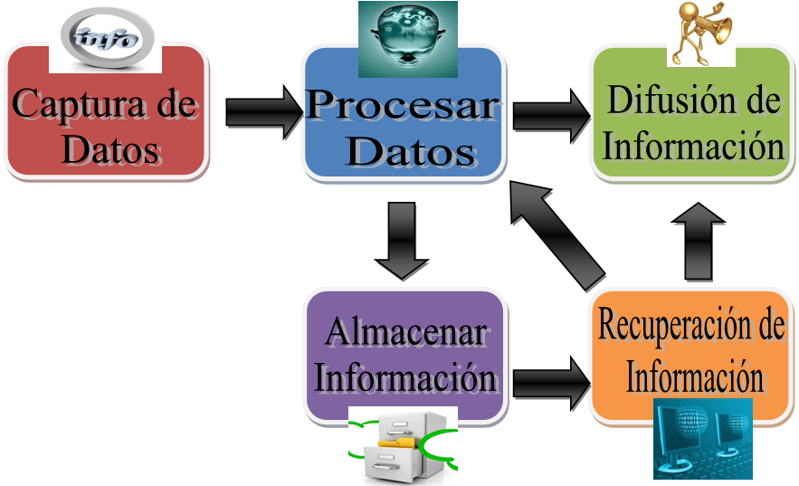

6)_ simplificó las tareas cotidianas, los trabajos repetitivos, creó nuevos puestos de trabajo, reemplazó puestos de trabajo humanos y aumentó el mercado laboral. 